1. 주제
오픈뱅킹 API를 활용한 개인 맞춤형 통합 계좌 관리 모바일 앱
분반, 팀, 학번, 이름
나 반, 11팀, 20251786, 허성주

2. 요약  목표  사용자는 여러 금융 앱을 일일이 확인할 필요 없이 본인의 소비 패턴을 직관적으로 파악할 수 있어 합리적이고 계획적인 계좌 관리를 할 수 있다.  핵심 내용  오픈뱅킹 API를 이용해 각 은행의 입출금 내역을 실시간으로 연동하고 자동으로 카테고리별로 분류하여 통합 가계부를 제공한다.  기대 효과  사용자는 여러 금융 앱을 일일이 확인할 필요 없이 본인의 소비 패턴을 직관적으로 파악할 수 있어, 합리적이고 계획적인 금융 생활을 할 수 있다. | 3. 대표 그림  예상 결과  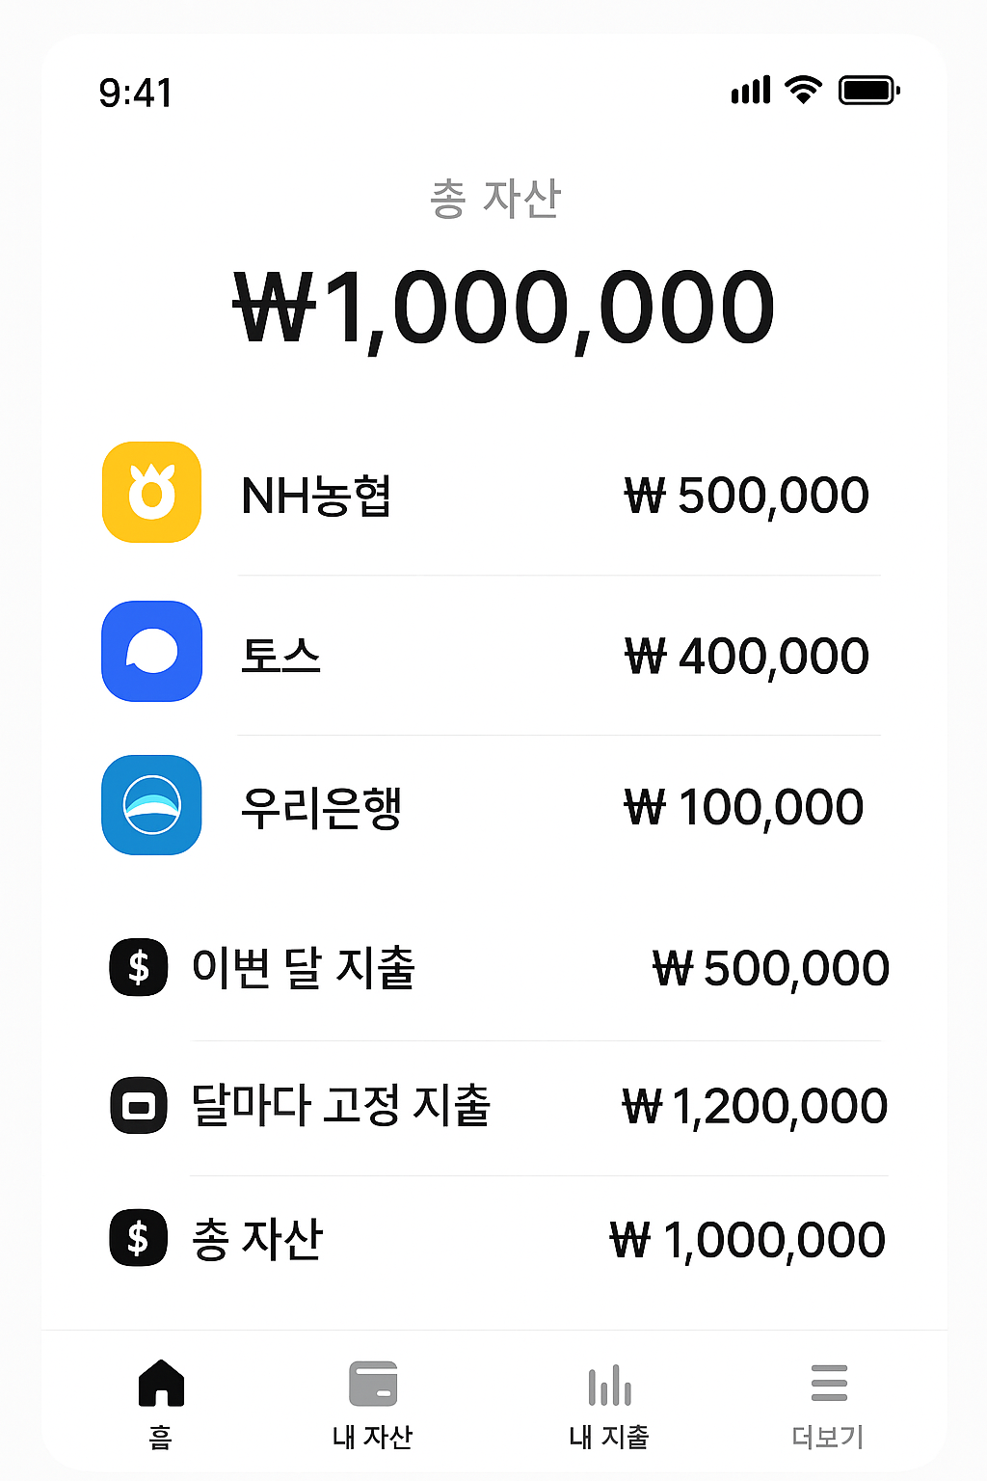  그림 1. 예상 UI

4. 서론
배경 설명
현대인은 1인당 평균 2~3개의 은행을 동시에 사용하고 있다. 각 금융사마다 혜택이 달라 자신의 소비 패턴이나 금융 목적에 맞춰 최적의 이득을 얻기 위해서나 결재의 편의성 때문에 여러 개의 계좌를 사용하는 것이 보편화되었다.
문제 정의
금융 생활을 여러 계좌로 관리하는 방식은 사용자에게 상당한 불편함을 야기하는 문제점을 낳고 있다.
첫째 자신의 총자산 현황을 파악하기 위해 여러 개의 은행 앱을 실행하고 로그인해야 하는 번거로움이 발생한다. 이 과정은 각 앱의 서로 다른 UI에 적응해야 하는 피로감을 유발한다.
둘째 소비 데이터가 각 금융사에 파편화되어 있어 자신의 전체적인 소비 패턴을 종합적으로 분석하기 어렵다. 나 또한 A 앱에서는 구독 서비스만 B 앱에서는 식비만 C 앱에서는 쇼핑 지출만 확인할 수 있기 때문에 총 얼마를 썼고 어디에 썼는지 확인하기 힘들다. 이 때문에 체계적인 예산 관리나 합리적인 소비 계획 수립에 어려움을 겪게 된다.
극복 방안
토스라는 앱이 자산을 통합해주긴 하지만 하지 않는 이벤트,앱 내에서의 쇼핑,증권 탭이 이 UI를 복잡하게 만들고 나의 목적인 자산 관리에 집중하는 것을 방해하는 단점이 있다. 이에 본 프로젝트에서는 불필요한 부가 기능을 제거해 오직 전체 자산 조회와 소비 패턴 분석이라는 핵심 기능에만 집중한 금융 관리 앱을 개발하여 이 문제를 극복하고자 한다.

5. 본론
시스템 개요
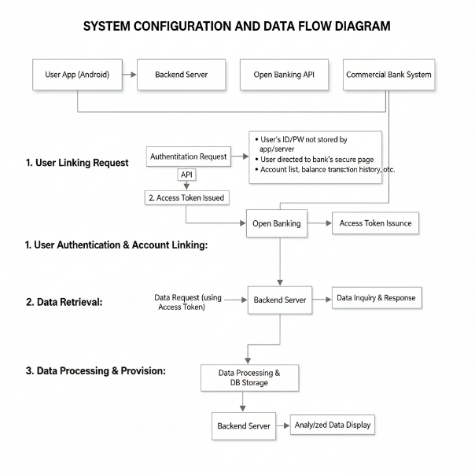
사용자 인증 및 계좌 연동: 사용자는 앱을 통해 특정 은행의 계좌 연동을 요청하고 앱은 백엔드 서버를 통해 오픈뱅킹 API가 제공하는 표준 인증 절차를 호출한다.
데이터 요청: 인증이 완료되면 백엔드 서버는 오픈뱅킹 API로부터 발급받은 접근 토큰을 사용하여 해당 사용자의 계좌 목록, 잔액, 거래 내역 등의 데이터를 요청한다.
데이터 처리 및 제공: 백엔드 서버는 수신한 데이터를 가공 및 분석하여 데이터베이스에 저장한다. 사용자 앱이 데이터를 요청하면 서버는 분석된 최신 정보를 앱으로 전송하여 화면에 표시한다.
필요한 기술 요소 설명
플랫폼 및 언어: Android (Kotlin)
- Google의 안드로이드 공식 개발 언어인 Kotlin을 사용하여 네이티브 앱을 개발한다. 이를 통해 안드로이드 운영체제의 최신 기능을 온전히 활용하고 최적의 성능과 안정성을 확보한다.
개발 환경: Android Studio
- Google에서 제공하는 공식 통합 개발 환경(IDE)을 사용하여 코드 작성, 디버깅, 빌드 등 전체 개발 과정을 효율적으로 관리한다.
핵심 기술: 오픈뱅킹 API
- 금융결제원이 제공하는 표준 API를 통해 사용자의 사전 동의 하에 여러 은행의 금융 데이터를 안전하고 합법적으로 조회 각기 다른 은행의 데이터 형식을 표준화된 포맷으로 제공받을 수 있어 개발 편의성이 높다.
네트워크 통신: Retrofit2
- 안드로이드 앱에서 백엔드 서버 및 오픈뱅킹 API와 통신을 수행하기 위한 라이브러리입니다. API 명세를 인터페이스로 정의하여 네트워크 요청 코드를 간결하고 직관적으로 작성할 수 있다.
개발 방향
1단계: UI 설계 및 화면 개발
- Figma 등의 디자인 툴을 사용하여 메인 화면(총자산 및 계좌 목록), 통계 화면(소비 분석), 설정 화면 등 핵심 UI를 설계
- Android Studio의 XML 레이아웃을 이용하여 설계된 화면을 구현
2단계: 오픈뱅킹 연동 및 데이터 수집
- 오픈뱅킹 API 사용을 위한 개발자 등록 및 앱 키를 발급, 사용자가 자신의 은행 계좌를 앱에 안전하게 연동
- 연동된 계좌의 잔액 및 거래 내역을 정기적으로 조회하여 서버 데이터베이스에 저장하는 로직을 구현
3단계: 핵심 기능 - 자동 가계부 및 리포트 구현
- 수집된 거래 내역 데이터의 가맹점 정보를 기반으로 '식비', '교통비', '통신비' 등 지출 카테고리를 자동으로 분류하는 알고리즘을 개발
- 분류된 데이터를 바탕으로 월별 총지출액 및 카테고리별 지출 현황을 계산하고, 이를 시각화하여 화면에 표시
4단계: 테스트
- 통합 테스트를 통해 앱의 주요 기능 안정성을 검증하고 최종적으로 프로젝트를 마무리

6. 결론
보고 내용 요약
이 제안서는 여러 금융사에 분산된 개인의 자산 정보를 한곳에서 파악하기 어려운 문제점을 해결하고자 오픈뱅킹 API 기반의 안드로이드 통합 계좌 관리 앱 개발을 목표로 한다. 사용자는 본 앱을 통해 여러 은행의 자산 현황과 소비 내역을 한눈에 파악하고 소비 리포트를 통해 자신의 금융 습관을 직관적으로 이해할 수 있다.
향후 할일 정리
편의성을 개선할 기능 생각하고 지금까지 했던 프로젝트보다 어려워 관련 공부를 계획하고 있다.

7. 출처
금융결제원 api 개발자 사이트
https://developers.kftc.or.kr/dev
안드로이드 디벨로퍼
https://developer.android.com/develop?hl=ko
그림
jemini를 통해 생성

